关于IT行业薪酬变化的数据分析

**金宇涵**

大连理工大学 辽宁省 大连市 116621

jinyuhan@mail.dlut.edu.cn

**摘 要** 近些年，IT行业作为中国发展最迅猛的行业之一，行业规模不断扩大，行业收入增速呈现逐步上升的态势，伴随着国家政策的大力扶持，我国IT行业仍有较大的市场空间，是当下有着良好就业前景的行业。薪酬的变化作为行业发展最直观的表现，其数据的变化将反应出IT行业的现状。在收集并统计和整理国内外发表的IT行业薪酬的相关数据后，从与其他行业的比较、地区间薪酬的差异、IT行业内不停岗位薪酬变化的角度进行分析与研究后，可以发现作为国内薪酬最高的行业，IT行业的薪酬增幅远超传统行业，未来IT行业薪酬上升将会是必然的趋势。IT行业的公司，愿意用高的薪酬聘用既有技术又有经验的员工借此促进自身的发展。同时，地区经济水平的不同、IT行业内不同岗位不同需求和技术难度等因素也将会造成薪酬的变化。

**关键词：** IT行业；薪酬变化；数据分析

引言

在2000年初，人们将技术与软件称为“信息技术（IT）”，并统称当时的开发人员为“IT人士”。而随着信息时代的到来，IT行业以强势的姿态席卷全球，重塑社会结构也改变了人们思考的方式。伴随着源源不断的人才需求，IT行业成为当下就业前景最好的行业，而反映了其发展的就是IT行业薪酬的变化。而对IT行业薪酬的研究，目前互联网上也有很多学者进行过多角度的分析并发表相关文章[1]。

回顾薪酬变化的历程，并对其进行分析和研究，数据是最有力的语言。本文统计了国内外发布的IT行业薪酬变化相关的数据，从与其他行业对比的角度、区域差异的角度和行业内岗位差异的角度分析IT行业的薪酬变化，并得出IT行业薪资逐年增长且增幅远超传统行业，尖端人才因缺失而会采取提高薪资来聘用，区域差异是影响IT薪资变化的因素，IT业内各岗位中需求和技术难度的因素也会影响IT行业薪资变化的结论。

IT行业与其他行业对比中的薪酬变化

根据中华人民共和国国家统计局2015-2019年公布的社会平均工资数据[2]，将排名前三位的行业平均薪酬水平数据统计为全国城镇非私营单位社会平均工资水平（见表1），全国城镇私营单位社会平均工资水平（见表2）。

通过表1可以看出，2016年非私营单位IT行业平均工资水平首次超过金融行业，而后连续4年排名各行业门类首位。2019年非私营单位IT行业平均工资水平达到16.1万元，私营单位IT业平均工资水平8.5万元，分别为全国平均水平的1.78倍、1.59倍。再结合表2分析可以看到：同行业分属私营和非私营单位的差距较大：IT行业人员在两种性质单位的薪资增幅基本接近,但平均薪资水平差距明显，非私营单位的2019年平均薪资水平16.1万元比私营单位8.5万元高出了7.6万元，高出幅度达89%。

对于IT行业薪资的变化,源于IT行业属于高新技术产业，符合经济转型升级的方向，随着信息技术产业持续快速发展，IT行业平均工资得以快速增长，相关人才相对来说供不应求，所以同比其他行业，无论在非私营单位还是私营单位，虽然工作单位性质会对薪酬造成一定差异，但总体上都能保持着较高的工资水平和增速。

表1 全国城镇非私营单位社会平均工资水平

Table 1 Social average wage level of non-private units in cities and towns of China

|  |  |  |  |  |  |  |  |
| --- | --- | --- | --- | --- | --- | --- | --- |
| 行业名称 | 2015年平均工资/元 | 2016年平均工资/元 | 2017年平均工资/元 | 2018年平均工资/元 | 2019年平均工资/元 | 平均年增幅/% | 年平均增加值/元 |
| IT行业 | 112042 | 122478 | 133150 | 147678 | 161352 | 11 | 12327.5 |
| 科研技术服务业 | 89410 | 96638 | 107815 | 123343 | 133459 | 12.31 | 11012.25 |
| 金融业 | 114777 | 117418 | 122851 | 129837 | 131405 | 3.62 | 4157 |
| 城镇非私营单位年均工资 | 62029 | 67569 | 74318 | 82413 | 90501 | 11.47 | 7118 |

表2 全国城镇私营单位社会平均工资水平

Table 2 The average wage level of private sector in cities and towns in China

|  |  |  |  |  |  |  |  |
| --- | --- | --- | --- | --- | --- | --- | --- |
| 单位性质 | 2015年平均工资/元 | 2016年平均工资/元 | 2017年平均工资/元 | 2018年平均工资/元 | 2019年平均工资/元 | 平均年增幅/% | 年平均增加值/元 |
| IT行业 | 57719 | 63578 | 70415 | 76326 | 85301 | 11.95% | 6895.5 |
| 科研技术服务业 | 50441 | 54764 | 58102 | 61876 | 67642 | 8.53% | 4300.25 |
| 金融业 | 44898 | 50366 | 52289 | 62943 | 76107 | 17.38% | 7802.25 |
| 城镇私营单位平均工资 | 39589 | 42833 | 45761 | 49575 | 53604 | 8.85% | 3503.75 |

IT行业在区域影响下的薪酬变化

图1 2018年各省份IT行业劳动者薪酬占IT行业总薪酬百分比

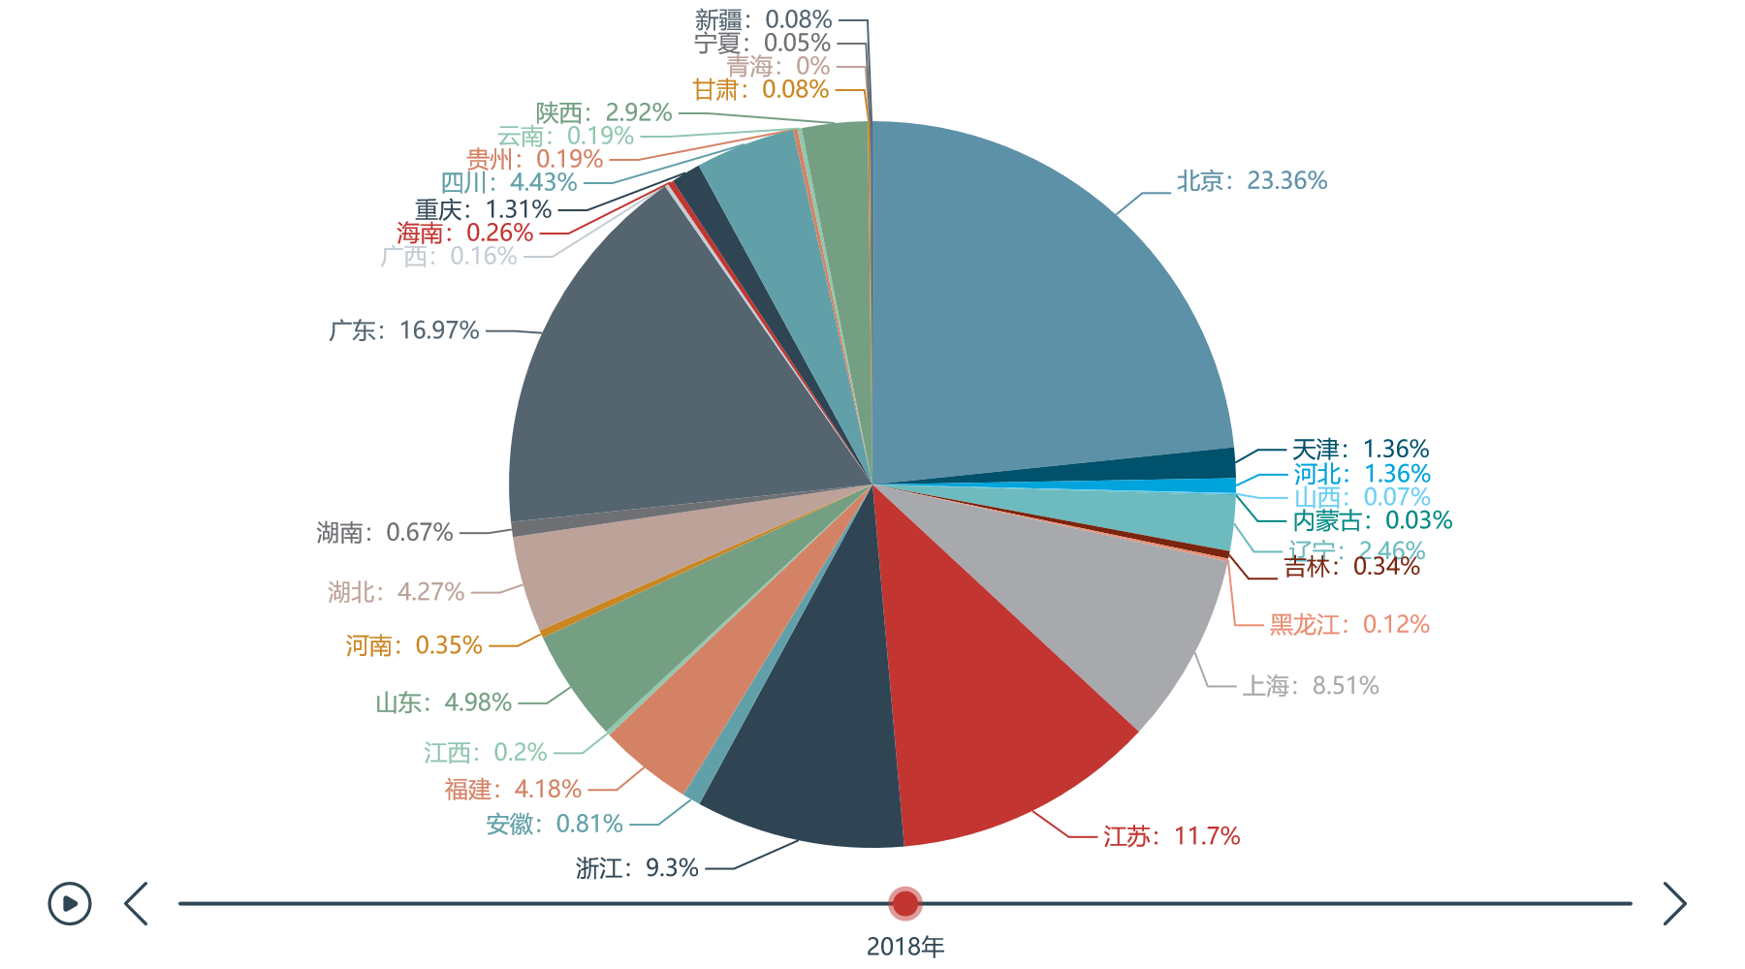

Fig.1 Percentage of IT industry employees' salary in total IT industry salary in 2018

根据来自国务院发展研究中心信息网的数据[3]统计并绘制的2018年各省份IT行业劳动者薪酬占IT行业总薪酬百分比的饼状图（见图1）可以看出：北京、广东、江苏这三个地区IT行业的薪酬所占比重最高，总的来说，东部地区的省份有着较高的薪酬，中部地区其次，西部地区的薪资最低。

对于IT行业在不同省、自治区、直辖市的不同薪酬水平的变化，可以看出同行业、同水平，在经济程度发展不同的地区，IT薪酬具有“地区差”，这是因为IT行业是资本，是人才密集型行业，它的产品将跟随着不同项目的需求而进行设计和创造，而能提出需求的多为高技术产业，需要有一定的经济能力支持，所以区域的经济发展水平将会使IT行业的薪酬在地域上呈现出一定的差异。

IT行业岗位差异中的薪酬变化

根据互联网上各大IT企业发布的招聘信息，统计出IT行业内主要岗位的平均薪酬（见表3）。可以看到，无论在哪个IT企业，技术岗的薪酬从起薪到随着工作时间增加而增加的薪酬都高居榜首，而产品经理作为为数不多的非技术岗位，也成为了平均起薪比较高的职位，同时对比不同岗位随着工作经验的涨幅，产品经理以微弱的优势超过技术岗居第一。

表3 IT行业主要岗位的平均薪酬

Table 3 Average salary of major positions in IT industry

|  |  |  |  |  |  |  |  |  |  |  |
| --- | --- | --- | --- | --- | --- | --- | --- | --- | --- | --- |
| 岗位 | 产品 | 技术 | 运营 | 设计 | 人事财政行政 | 市场 | 传媒 | 教育培训 | 金融 | 销售 |
| 1年及以下 | 7.28K | 7.39K | 5.60K | 5.54K | 4.59K | 6.83K | 6.52K | 6.70K | 8.62K | 8.09K |
| 1-3年 | 11.02K | 11.00K | 7.13K | 7.33K | 5.58K | 7.85K | 7.33K | 7.87K | 9.02K | 9.02K |
| 3-5年 | 18.47K | 17.40K | 11.89K | 11.39K | 8.65K | 12.01K | 10.07K | 10.97K | 13.81K | 12.67K |
| 5-10年 | 27.35K | 25.83K | 20.17K | 17.30K | 14.25K | 18.93K | 16.48K | 15.22K | 21.97K | 20.90K |
| 10年以上 | 40.91K | 39.43K | 30.22K | 24.86K | 24.03K | 31.76K | 23.98K | 18.12K | 36.97K | 28.55K |

从IT行业岗位起薪的差异和随着工作经验涨幅的薪酬变化的情况可以看出，IT行业对技术型的人才需求大，在激烈的市场竞争中，有好多技术支持不仅能给予客户优质服务，还能为企业带来良好的信誉，所以公司愿意用高薪聘用技术岗的人员，同比之下，项目经理这类的管理岗则需要时间积累经验，非技术岗的薪酬大多会随着工作经验的丰富而涨幅，最终也能达到与技术岗相同的薪酬水平，这也证实了IT行业具有用薪酬支持公司发展的特征[4]。

结论

IT行业的薪酬从整体上看呈现逐年上升的趋势，目前IT行业的薪酬涨幅远超传统行业，连续4年居于全国行业收入统计的首位。比较不同地区IT行业不同的薪酬变化可以发现，地区的经济发展水平对IT行业的薪酬有着重要的作用。而在同一地区，IT行业从业人员的单位性质不同，也会出现薪酬的差异。同在IT行业，业内的不同岗位也会对薪酬变化产生了一定影响，技术岗薪酬普遍偏高，而非技术岗的薪酬会随着经验的积累而增加。纵观各大IT行业招聘情况可以发现每年IT人才缺口大，行业对技术人才的需求较高，所以技术强且有经验的员工薪酬较高。IT行业作为高新技术产业，它的发展符合时代前进的方向，薪酬的变化展现的是IT行业近些年的迅猛发展，未来我国对信息化人才的需求将会继续增加，这样高速的发展又伴随着人才短缺，所以IT行业薪酬上升的趋势持续将成为必然。

**参考文献**

1. 杨淇.2016年互联网行业用工薪酬报告[J].职业,2017(01):47-48.
2. 中华人民共和国国家统计局网站[EB/OL].https://data.stats.gov.cn/easyquery.htm
3. 国务院发展研究中心信息网[DB/OL].http://data.drcnet.com.cn
4. 张静.用薪酬支持公司高速成长-IT行业薪酬设计核心探讨[J].科学学与科学技术管理,2002(4):70-72.